INSTITUCIÓN UNIVERSITARIA POLITÉCNICO GRANCOLOMBIANO
FACULTAD DE INGENIERÍA, DISEÑO E INNOVACIÓN
INGENIERÍA DE SOFTWARE
GRUPO DE INVESTIGACIÓN E-TIC

ANTEPROYECTO
“DISEÑO Y VALIDACIÓN DE UNA PLATAFORMA MÓVIL RESILIENTE, MULTICANAL Y CENTRADA EN LA PRIVACIDAD PARA LA VERIFICACIÓN DE BIENESTAR, LOCALIZACIÓN Y COORDINACIÓN DE AYUDA ANTE EMERGENCIAS, DESASTRES Y SITUACIONES DE DESAPARICIÓN”
PRESENTA:
Carlos Andrés Hernández Izquierdo
Código: ____________________
ASESOR:
____________________________
Septiembre de 2026

1. INTRODUCCIÓN
El 10 de agosto de 2026 Colombia experimentó un terremoto de magnitud 7,4, con profundidad cercana a 103 km y epicentro en San José del Palmar, Chocó. El Servicio Geológico Colombiano (SGC) lo caracterizó como un evento excepcional dentro del registro sísmico reciente del país [1]. Durante la respuesta se movilizaron equipos de búsqueda y rescate y, en los días posteriores, los reportes oficiales de personas desaparecidas variaron de forma sustancial mientras las instituciones conciliaban información [2]–[5]. El episodio hizo visible un problema que no termina con la detección del fenómeno: durante una emergencia, la ausencia de comunicación confiable puede dejar a las familias sin información suficiente para saber si una persona está bien, necesita ayuda o simplemente no puede responder.
El antecedente histórico de Armero refuerza la dimensión humana del problema. El SGC documenta que existía conocimiento técnico del riesgo antes de la tragedia de 1985, pero la información no se convirtió oportunamente en una comunicación clara, creíble y accionable para la población [6]. Décadas después, la evidencia internacional sigue mostrando fallas de naturaleza similar. Tras los terremotos de Venezuela del 24 de junio de 2026, la IFRC documentó caída de líneas de comunicación, familias sin noticias de sus allegados, activación de Restoring Family Links (RFL) e instalación de radios y repetidores [7]. En México, un reporte oficial local posterior al sismo del 17 de julio de 2026 registró que antenas de alerta activas no emitieron la señal audible esperada [8].
La revisión de soluciones existentes confirma que el problema no se explica por ausencia de tecnología. Apple, Google/Android, Life360, MyShake y los sistemas públicos ya resuelven fragmentos relevantes: SOS, check-in, ubicación de emergencia, detección de accidentes, seguimiento familiar y alertamiento. RFL atiende el restablecimiento de vínculos [9], [10], mientras Colombia dispone del Registro Nacional de Desaparecidos (RND), SIRDEC, el Mecanismo de Búsqueda Urgente (MBU) y la Alerta Rosa [12]–[19]. La brecha aparece cuando estas capacidades se analizan como un proceso completo de continuidad personal: qué información mínima existe antes del evento, qué ocurre cuando la persona no puede responder, cómo se conserva el último contexto confiable, cómo se evita depender de un único canal y cómo se coordinan familiares, comunidad e instituciones sin exponer innecesariamente datos sensibles.
La propuesta plantea una plataforma móvil resiliente, multicanal y centrada en la privacidad. No pretende sustituir al SGC, IDEAM, UNGRD, Medicina Legal, Fiscalía, Policía ni a los servicios de emergencia del sistema operativo. Su función es consumir o simular eventos confiables, correlacionarlos con el contexto del usuario y convertirlos en un flujo personal de verificación de bienestar, comunicación y escalamiento proporcional. El mismo núcleo se diseña para sismos, deslizamientos, inundaciones, incendios u otros eventos, y para solicitudes controladas de verificación de paradero o situaciones de seguridad personal inmediata.
La decisión de no limitar la solución a terremotos responde también a una hipótesis de adopción. Una aplicación que solo adquiere utilidad cuando ocurre un sismo destructivo puede ser instalada de manera reactiva y luego abandonada. Un enfoque de continuidad personal conserva valor en varios contextos sin convertir el teléfono en un rastreador permanente. Por ello se proponen un Trusted Circle, políticas previas de consentimiento, un Emergency Location Vault con checkpoints temporales, check-ins de bienestar, un mecanismo de Welfare Check comunitario, escalamiento por quórum y canales alternativos experimentales cuando Internet se degrada.
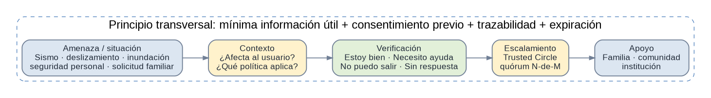
Figura 1. Modelo conceptual de continuidad personal: del evento o situación a una respuesta proporcional.
Pregunta de investigación: ¿Cómo diseñar y validar una plataforma móvil resiliente, multicanal y centrada en la privacidad que reduzca el tiempo necesario para verificar el bienestar o aportar información útil para la localización de una persona durante una emergencia, desastre o situación de desaparición, sin convertirse en una infraestructura de vigilancia permanente?

1.1 Planteamiento del problema
Los mecanismos actuales de alertamiento, localización, contacto familiar y búsqueda institucional funcionan como componentes parcialmente aislados. Un sistema puede advertir que ocurrió un sismo, otro compartir una ubicación, otro permitir un SOS y una entidad pública gestionar un reporte de desaparición; sin embargo, cuando una persona no puede responder, pierde el dispositivo o queda sin conectividad, no existe necesariamente continuidad entre esos componentes. Las familias terminan reconstruyendo información mediante llamadas, mensajería, redes sociales y terceros locales, precisamente cuando la infraestructura puede estar degradada.
La situación colombiana de agosto de 2026 evidencia además que el estado de una persona o de un reporte no puede tratarse como una etiqueta estática. Medicina Legal informó 423 reportes de desaparecidos el 16 de agosto, 348 el 17 y 152 el 26 [3]–[5]. Esta reducción no demuestra por sí sola que el mismo porcentaje de personas haya sido localizado: puede incluir conciliación, eliminación de duplicados, reclasificación o confirmación posterior. Para una plataforma de apoyo, cada estado necesita fuente, fecha de corte, nivel de certeza e historial de transición; de igual forma, “sin respuesta” nunca debe convertirse automáticamente en “desaparecido”.
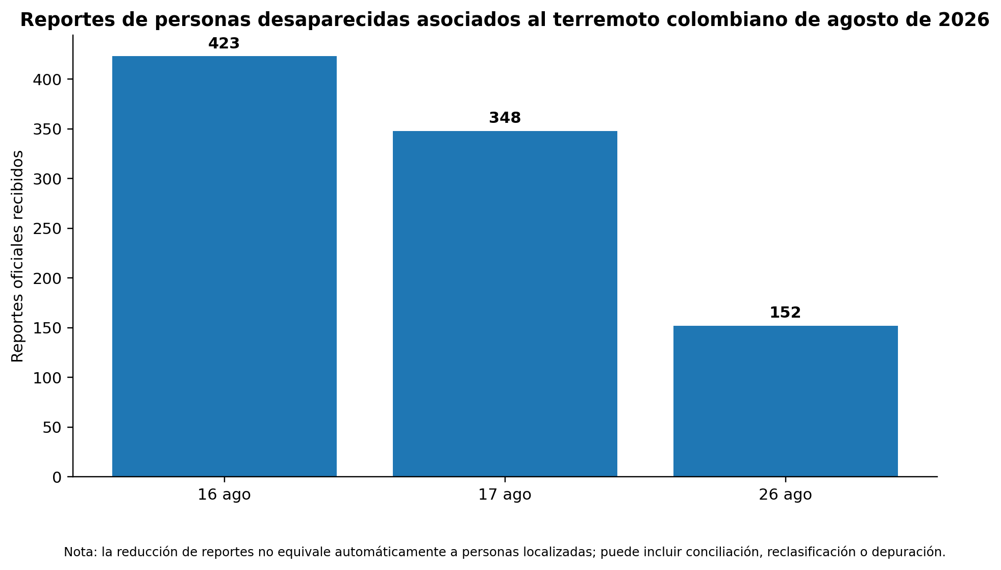
Figura 2. Evolución de reportes oficiales asociados al terremoto colombiano de agosto de 2026. Fuente: elaboración propia a partir de [3]–[5].
La desaparición de personas exige otra diferenciación. El RND y SIRDEC constituyen infraestructura institucional para registrar y consultar casos, mientras el conjunto de Datos Abiertos “Desaparecidos en Colombia – Histórico junio de 2026” permite análisis agregados derivados de SIRDEC [12]–[14]. Estos universos no deben confundirse con desaparición forzada asociada al conflicto, secuestro, ausencia voluntaria, pérdida de contacto temporal durante un desastre o simple falta de respuesta. La Fiscalía informa que no es necesario esperar un tiempo determinado para solicitar la activación del MBU [16], por lo que el proyecto no parte de una regla legal general de “72 horas”.
El problema también tiene una dimensión de privacidad. La misma capacidad que ayuda a recuperar una última ubicación puede facilitar stalking, control coercitivo, doxxing o vigilancia por familiares o parejas. Por ello no puede existir una función equivalente a “dígame dónde está esta persona” sin contexto, autenticación, consentimiento y política previa. La aplicación debe informar hechos observables y estados de certeza, no inferencias sobre la causa: NO_RESPONSE no equivale a MISSING, KIDNAPPED, DEAD ni IN_DANGER.
La dimensión de seguridad personal amplía el problema sin convertir la aplicación en un sistema de denuncias. Por ejemplo, si una mujer percibe que está siendo seguida en la calle, puede necesitar una reacción inmediata antes de poder demostrar jurídicamente que existe acoso o agresión. La plataforma puede ofrecer un Personal Safety Mode que incremente temporalmente la frecuencia de checkpoints, active un trayecto seguro y notifique contactos preseleccionados; no identifica ni acusa al supuesto agresor y tampoco declara que se ha producido un delito.
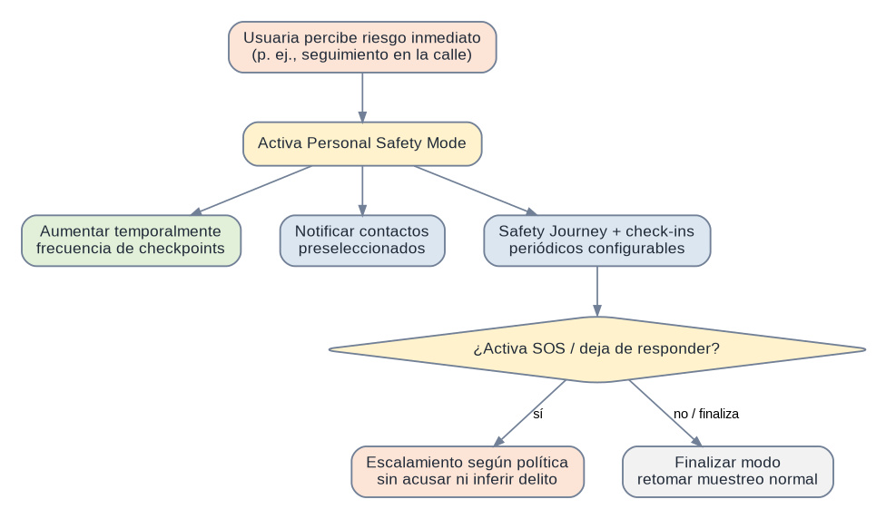
Figura 3. Personal Safety Mode para una situación de vulnerabilidad inmediata.

1.1.1 Evidencia de casos reales y lecciones de diseño
Caso | Fuente | Falla / necesidad observada | Lección trasladable al software
Armero, Colombia · 1985 | SGC | Información técnica existente no se transformó oportunamente en alerta clara y accionable. | Fuente confiable, mensaje comprensible, redundancia y trazabilidad.
Nevado del Huila · 2007 | SGC | Preparación y respuesta comunitaria redujeron consecuencias frente a lahares. | La tecnología complementa protocolos y preparación; no los sustituye.
Nepal · 2015 | ICRC | Familylinks ANSWERS apoyó reconexión de familias separadas. | Restablecimiento de contacto es un flujo propio, distinto del alertamiento.
Venezuela · 24 jun. 2026 | IFRC | Caída de comunicaciones, solicitudes RFL, radios y repetidores. | Internet no puede ser el único canal; degradación elegante y store-and-forward.
Chiapas, México · 17 jul. 2026 | Autoridad local / USGS | Falla local de alerta audible pese a infraestructura activa. | “Servicio arriba” no equivale a “mensaje entregado”; observabilidad end-to-end.
Colombia · 10 ago. 2026 | SGC / UNGRD / Medicina Legal | Sismo M7,4 y evolución de reportes durante conciliación. | Máquina de estados, fuente, corte temporal y certeza; no inferir desaparición por silencio.

1.2 Justificación
La propuesta es pertinente socialmente porque aborda un intervalo crítico: los minutos y horas en los que una persona deja de ser localizable por los mecanismos ordinarios y su entorno necesita distinguir entre ausencia de comunicación, necesidad de ayuda y una situación que deba escalarse. La evidencia humanitaria demuestra que la pérdida de conectividad y la separación familiar son problemas reales [7], [9], [10]. La plataforma no pretende reemplazar a las autoridades; busca aportar información mínima, autorizada y temporal que reduzca incertidumbre y facilite coordinación inicial.
Desde Ingeniería de Software, el trabajo integra sistemas móviles, geolocalización, arquitectura orientada a eventos, APIs, interoperabilidad, privacidad y seguridad por diseño, continuidad, sistemas distribuidos, comunicaciones tolerantes a interrupción, experiencia de usuario bajo estrés y análisis reproducible de datos. Esta convergencia permite evaluar el proyecto por métricas y escenarios de falla, no únicamente por la existencia de una interfaz móvil.
La propuesta evita duplicar capacidades maduras. El SGC e IDEAM continúan siendo fuentes especializadas de amenaza; Apple y Google aportan antecedentes sólidos de SOS y check-in; RFL atiende restablecimiento de vínculos; SIRDEC y los mecanismos de búsqueda tienen funciones institucionales propias. El aporte investigativo se ubica en la capa intermedia que transforma un evento confiable o una solicitud autorizada en una secuencia de verificación, preservación temporal de contexto, escalamiento, colaboración comunitaria y eventual interoperabilidad.
La privacidad constituye una razón adicional para investigar. El seguimiento continuo eleva exposición incluso cuando no existe emergencia. El proyecto sustituye ese supuesto por checkpoints adaptativos, cifrados y de retención limitada. Cada punto tendrá su propio TTL; la ventana de 24 horas es móvil y no un borrado masivo diario. Ante un incidente válido, solo el subconjunto pertinente puede quedar en incident hold temporal, con causa, actor, expiración y auditoría.
La viabilidad se controla mediante un MVP local. No se desplegará una infraestructura nacional real ni se asumirá acceso operacional a SIRDEC, Alerta Rosa, Fiscalía, Policía, operadores o satélite. El prototipo utilizará dos o tres dispositivos, backend modular, base geoespacial, push, integraciones públicas disponibles y adaptadores simulados para dependencias externas. La arquitectura de producción se diseña, mientras los fallos se reproducen mediante Docker y, cuando aporte valor, máquinas virtuales.
Nivel | Incluye | No implica
Investigación amplia | Desastres, desapariciones, NNA, privacidad, redes oportunistas, marcos institucionales, soluciones existentes. | No implica implementar todos los dominios en producción.
MVP implementado | Adultos, Trusted Circle, consentimiento, Vault, eventos oficiales o de prueba, check-in, alertamiento, Welfare Check, desaparición controlada, SIRDEC Open Data, auditoría. | No equivale a denuncia oficial ni acceso privilegiado.
Experimental | SMS, P2P/store-and-forward Android, geolocalización adaptativa, failover, recuperación, perfil NNA sintético. | No promete mesh universal ni garantía de entrega.
Arquitectura objetivo | Multi-AZ/multi-región, adaptadores institucionales, legal gateway, observabilidad y DR. | No exige desplegar multi-región real en cuatro meses.
Fuera del MVP | NNA reales, activación real Alerta Rosa/MBU, acceso operacional SIRDEC, operadores/satélite, evidencia judicial certificada. | Se mantienen como evolución futura, no como promesas actuales.

1.3 Objetivos
Los objetivos se derivan de la pregunta de investigación y mantienen relación directa con la evidencia, el artefacto a construir y las pruebas previstas. El logro no se evaluará por número de pantallas, sino por trazabilidad entre necesidad, requisito, componente, escenario de prueba y resultado medido.

1.4 Objetivo general
Diseñar y validar una arquitectura de software resiliente y multicanal para la verificación de bienestar, preservación de información mínima de última localización y coordinación controlada de ayuda ante emergencias y situaciones de desaparición, incorporando consentimiento previo, minimización de datos, continuidad tecnológica e interoperabilidad con fuentes confiables.

1.5 Objetivos específicos
1. Caracterizar, mediante fuentes oficiales, literatura técnica y estudios de caso, las fallas de comunicación, alertamiento, localización y restablecimiento de contacto observadas en desastres y situaciones de desaparición relevantes para Colombia.
2. Analizar cuantitativamente los registros públicos de personas desaparecidas disponibles en SIRDEC/Datos Abiertos, diferenciando adultos, NNA, territorio y estado, y calculando tiempos únicamente cuando las variables oficiales permitan hacerlo de forma metodológicamente válida.
3. Evaluar las capacidades y limitaciones de soluciones actuales de SOS, localización, check-in, alertamiento, RFL, SIRDEC y comunicaciones oportunistas para identificar una brecha funcional y de privacidad trazable.
4. Diseñar e implementar un prototipo móvil y backend que integre Trusted Circle, consentimiento, Emergency Location Vault, eventos multiamenaza, check-in de bienestar, escalamiento, Welfare Check controlado, auditoría y adaptadores de fuentes confiables.
5. Validar el prototipo mediante escenarios reproducibles de emergencia, desaparición, seguridad personal y conectividad degradada, midiendo batería/datos, error y antigüedad de ubicación, tiempo de confirmación, entrega de alertas, controles de seguridad y recuperación ante fallas.

1.6 Marco teórico / Antecedentes

1.6.1 Continuidad personal y alertamiento multiamenaza
Se utiliza “continuidad personal” como constructo de diseño para describir la capacidad de mantener un vínculo mínimo de información entre persona, familia, comunidad e instituciones cuando los canales ordinarios se degradan. No es una figura jurídica ni un estándar formal; es una abstracción arquitectónica inspirada en continuidad de negocio y recuperación de servicios. Traslada preguntas análogas a BIA, RTO y RPO: qué información es crítica, cuánto tiempo puede estar indisponible y qué pérdida reciente es tolerable.
El Common Alerting Protocol (CAP) 1.2 aporta un referente para representar amenazas mediante severidad, urgencia, certeza, área, fuente, instrucciones y vigencia [24]. En consecuencia, el modelo no se construye alrededor de una entidad Earthquake, sino de un EmergencyEvent genérico. SGC, IDEAM y UNGRD son fuentes nacionales prioritarias según fenómeno; USGS/EMSC pueden actuar como corroboración internacional, no como sustitución automática de la autoridad nacional.

1.6.2 Soluciones existentes y brecha funcional
Solución | Capacidades | Límite | Aprendizaje
Apple Emergency SOS / Check In / Find My | SOS, contactos, check-in, ubicación, batería/señal; satélite en equipos compatibles. | Ecosistema Apple; varias funciones dependen de configuración/interacción; no orientado al proceso colombiano de desaparición. | Valida consentimiento previo, check-in y última ubicación.
Google/Android Personal Safety + ELS + Earthquake Alerts | Safety Check, Emergency Sharing, ELS, alertas sísmicas, última ubicación en ciertos flujos. | Varía por fabricante/país; no integra reunificación comunitaria ni sistemas colombianos. | Valida automatización contextual y última ubicación.
Life360 | Círculos familiares, localización, SOS, crash detection. | Seguimiento familiar más continuo; mayor exposición si se usa como vigilancia. | Referente de adopción cotidiana y círculos.
MyShake | Alertas y crowdsourcing sísmico. | Centrado en amenaza, no en continuidad familiar. | La detección/alerta puede externalizarse.
RFL / ICRC | Búsqueda y restablecimiento de contacto humanitario. | Proceso institucional/humanitario, no app general con checkpoints previos. | Referente directo para Welfare Check.
SIRDEC / RND / Alerta Rosa | Registro, consulta y mecanismos institucionales de búsqueda. | Acceso operacional restringido; no es un servicio de geolocalización ciudadana. | Interoperabilidad futura sin sustituir ni raspar sistemas.

La brecha no está en una función aislada. Está en la orquestación del ciclo completo: preparación previa, evento confiable, confirmación de bienestar, conservación temporal de información mínima, degradación de canales, escalamiento sin inferir desaparición, colaboración comunitaria protegida y continuidad de la propia plataforma.

1.6.3 Desapariciones en Colombia, SIRDEC y escala temporal
El RND y SIRDEC constituyen infraestructura institucional para reportes y consulta [13], [14]. Para investigación cuantitativa, Medicina Legal publica un conjunto histórico en Datos Abiertos Colombia derivado de SIRDEC, con corte junio de 2026 [12]. El prototipo podrá consumir esa fuente mediante SODA/Open Data para estadísticas y contexto, mostrando de forma explícita la fuente y fecha de corte. La consulta nominal actual continuará remitiendo al portal público cuando requiera CAPTCHA; el proyecto no automatizará ni eludirá esos controles.
Una integración operacional futura con SIRDEC, Fiscalía, Policía o Alerta Rosa requiere autorización institucional, definición de roles, acuerdos de intercambio, seguridad, tratamiento de datos y una API formal. El prototipo demostrará la arquitectura mediante InstitutionalAdapters simulados y separará un CommunityCase propio de una InstitutionalReference; un caso creado en la app no equivale a denuncia, MBU ni registro oficial.
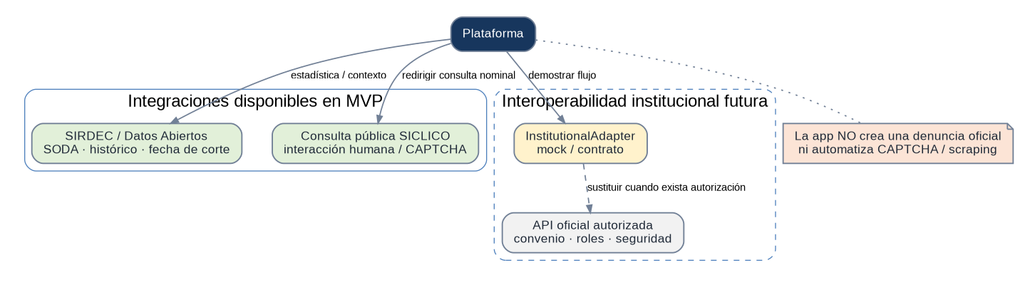
Figura 4. Integración por niveles con SIRDEC/Datos Abiertos y futura interoperabilidad institucional.
Escala temporal | Hallazgo | Implicación
Antes de 2005 | En el corpus primario revisado no se identificó una norma general que impusiera legalmente 72 horas. | No afirmar prácticas históricas sin evidencia específica.
2005 | Ley 971 reglamenta el Mecanismo de Búsqueda Urgente. | No diseñar alrededor de una espera artificial.
2023 | Ley 2326 crea la Alerta Rosa. | Flujo urgente y diferenciado para población objetivo.
2024 | Decreto 1428 desarrolla la operación de Alerta Rosa. | Interoperabilidad futura exige roles y acuerdos.
2026 | Fiscalía mantiene lineamientos de activación sin periodo fijo de espera. | Medir demoras prácticas, no asumir una regla de 72 horas.

1.6.4 Niños, niñas y adolescentes
Los NNA constituyen una línea específica por su relevancia y protección reforzada. Medicina Legal publica boletines especializados [15] y el marco colombiano incluye la Ley 1098 de 2006 [23] y Alerta Rosa [18], [19]. La investigación analizará frecuencia, edad, sexo, territorio, estados de localización y protocolos cuando los datos oficiales lo permitan.
No se realizarán experimentos con menores reales dentro del MVP. La combinación de fotografía, colegio, residencia, ruta habitual y coordenadas puede facilitar una búsqueda, pero también aumentar el riesgo de victimización. Para demostrar preparación arquitectónica se utilizará un perfil NNA sintético con políticas reforzadas: ubicación comunitaria exacta denegada, historial público bloqueado, tutor o representante requerido y flujos institucionales diferenciados.

1.6.5 Privacidad, marco jurídico y ética
Fuente jurídica | Relevancia | Decisión de diseño
Constitución, art. 15 | Intimidad, habeas data. | Control del titular, transparencia y acceso limitado.
Ley 1581 de 2012 | Tratamiento de datos personales. | Finalidad, autorización/habilitación, minimización, derechos del titular.
Decreto 1074 de 2015 | Reglamentación y roles responsable/encargado. | Políticas, contratos y seguridad.
Ley 1098 de 2006 | Protección reforzada de NNA. | Excluir menores reales del MVP; limitar exposición.
Ley 971 de 2005 | Mecanismo de Búsqueda Urgente. | No esperar 72 h por diseño.
Ley 2326 de 2023 / Decreto 1428 de 2024 | Alerta Rosa e interoperabilidad. | Adaptadores institucionales futuros, no acceso informal.

Una emergencia no crea una excepción universal de privacidad. El proyecto aplicará consentimiento granular, purpose limitation, data minimization, storage limitation, progressive disclosure, revocación y auditoría. Las solicitudes institucionales usarán un legal gateway separado. Transferencia internacional, cadena de custodia, preservación de evidencia y plazos de retención del incident hold requieren revisión jurídica profesional antes de despliegue real.

1.6.6 Human-Centered Design under Stress
NIST, a partir del Protective Action Decision Model, muestra que antes de actuar una persona debe percibir la señal, prestarle atención, comprenderla, creerla, personalizar el riesgo y seleccionar una acción [27]. La ambigüedad puede producir búsqueda adicional de información y consumir tiempo crítico. ISO 9241-210 aporta el marco general de diseño centrado en personas [44].
El modo de emergencia reduce la interfaz a acciones inequívocas: “Estoy bien”, “Necesito ayuda” y “No puedo salir”. El diseño no dependerá exclusivamente del color; combinará texto, iconografía, vibración/sonido cuando sea posible y objetivos táctiles grandes. La evaluación utilizará tareas simuladas y no provocará peligro ni estrés clínico real.

1.6.7 Emergency Location Vault y retención deslizante
La “caja negra personal” se redefine como Emergency Location Vault: una bóveda de contexto de emergencia que conserva checkpoints discretos, cifrados y temporales. No registra audio, mensajes privados, fotografías, contenido de WhatsApp, historial de aplicaciones ni ubicación segundo a segundo. Cada punto contiene solo lo necesario para evaluar utilidad: timestamp, latitud/longitud cifrada, precisión, batería, conectividad y, cuando aplique, estado de emergencia.
Para el MVP se adopta una ventana móvil de 24 horas como línea base, no como intervalo óptimo demostrado. Cada checkpoint tiene su propio expires_at; un worker elimina únicamente los registros vencidos. No existe un “borrado total del día”. Si ocurre un SOS, evento verificado o caso legítimamente activado, solo el subconjunto pertinente puede entrar en incident hold temporal con motivo, actor, fecha de inicio, fecha máxima y auditoría.
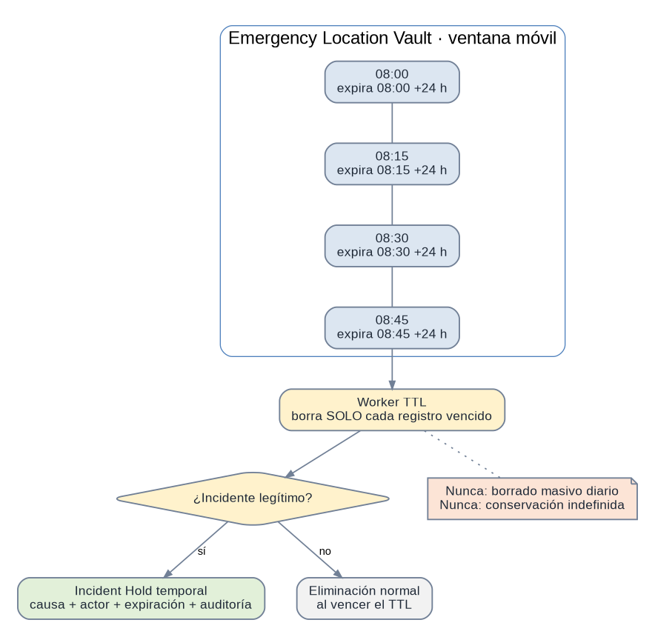
Figura 5. Retención deslizante del Emergency Location Vault e incident hold temporal.
La arquitectura contempla además una bóveda local cifrada en el dispositivo para checkpoints aún no sincronizados. El teléfono no se conecta directamente a la base de datos central: utiliza HTTPS contra la API, que aplica autenticación y políticas antes de acceder a PostgreSQL/PostGIS. Se conservarán created_at y synced_at para medir el retraso de sincronización cuando la conectividad desaparezca y regrese.

1.6.8 Muestreo adaptativo: utilidad, batería, privacidad y datos
Android documenta impacto energético y restricciones de ubicación en segundo plano [39]; Apple ofrece mecanismos de menor consumo y también limita la ejecución background. Por ello no se adopta GPS continuo. La frecuencia se evaluará experimentalmente con intervalos de 30 s, 1, 5, 10 y 15 min, estrategias por movimiento y un modo adaptativo. El criterio será multicriterio: batería, datos, error del último punto, antigüedad, cantidad de registros y exposición de privacidad.
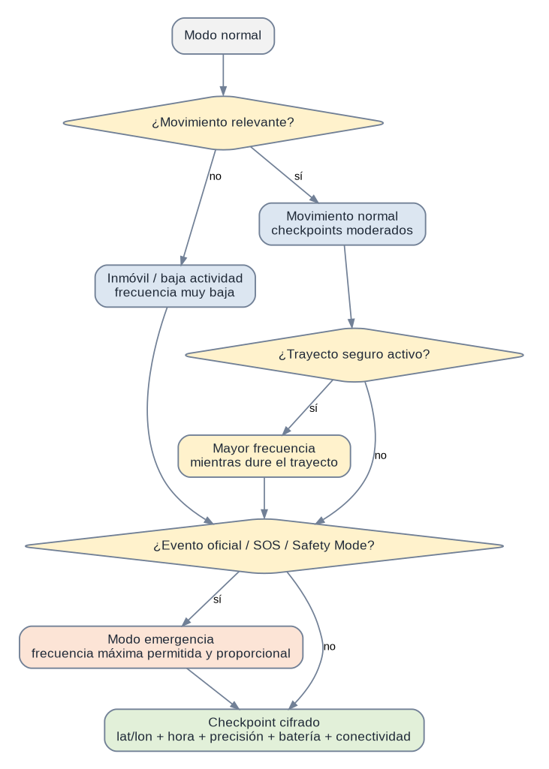
Figura 6. Estrategia de Adaptive Emergency Sampling.

1.6.9 Motor de disparadores, filtros y check-in automático
El check-in puede originarse de tres familias de disparadores: (1) un evento oficial relevante; (2) una solicitud de verificación de un contacto autorizado; o (3) una acción directa del usuario, como SOS o Personal Safety Mode. Un sismo no activará el flujo únicamente por magnitud: se evaluarán fuente, vigencia, magnitud, distancia, profundidad, área/polígono de afectación, severidad oficial y ubicación/contexto del usuario. Los umbrales serán parametrizables y no se presentarán como verdades universales.
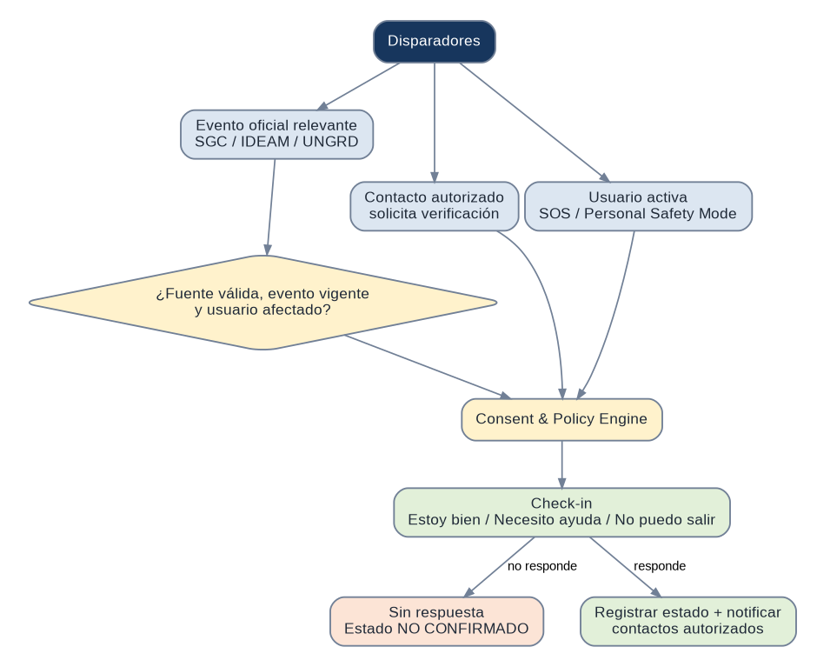
Figura 7. Motor de disparadores y check-in automático.

1.6.10 Quórum de confianza y máquina de estados
Cuando la solicitud de verificación nace únicamente de un familiar, la política puede exigir un Trusted Quorum N-de-M antes de liberar el último checkpoint. Por ejemplo, el usuario puede configurar tres contactos —madre, pareja y amigo— y requerir confirmación de al menos dos. El quórum no se aplica ciegamente: un SOS manual o un evento oficial grave pueden activar una política distinta previamente autorizada.
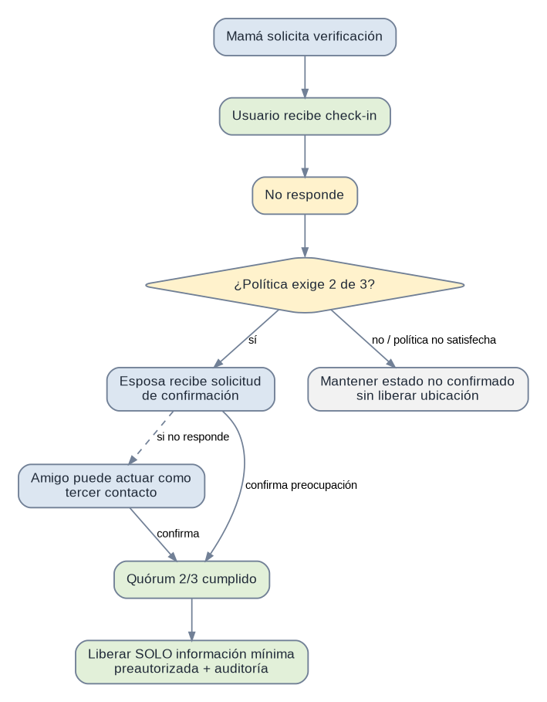
Figura 8. Quórum N-de-M para solicitudes familiares de verificación.
Los estados se separan por significado: SAFE confirma bienestar; HELP_REQUIRED y UNABLE_TO_EXIT son respuestas directas; NO_RESPONSE significa únicamente ausencia de confirmación; INSTITUTIONAL_REFERENCE_ADDED indica que existe una referencia institucional; LOCATED_SAFE y LOCATED_HELP_REQUIRED representan verificaciones posteriores. El sistema no crea automáticamente estados KIDNAPPED, MISSING o DEAD por falta de respuesta.
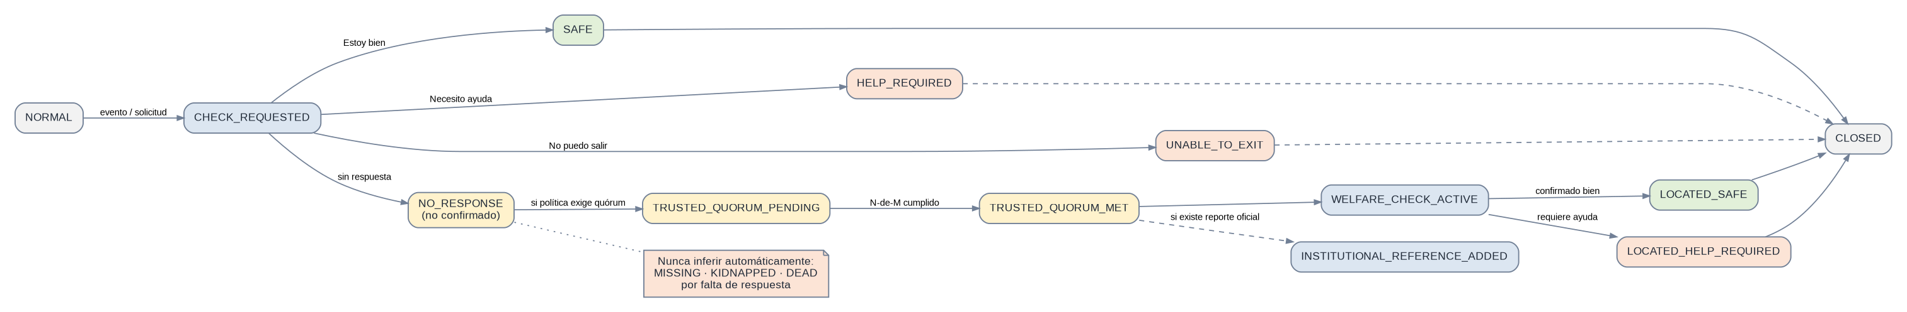
Figura 9. Máquina de estados de persona/caso y prohibición de inferencias automáticas.

1.6.11 Personal Safety Mode
El Personal Safety Mode responde a vulnerabilidad inmediata, no a una denuncia formal de acoso. Si una usuaria percibe que alguien la sigue o que se encuentra en una situación insegura, puede activar el modo sin esperar a demostrar un delito. El sistema puede aumentar temporalmente la frecuencia de checkpoints, notificar contactos preseleccionados, iniciar un Safety Journey y solicitar check-ins. Si se activa SOS o deja de responder, se aplica la política de escalamiento; la app no acusa a terceros ni concluye que existe secuestro, agresión o acoso probado.

1.6.12 Comunicación multicanal, P2P y DTN
La estrategia usa datos/push como canal primario; SMS cuando exista cobertura celular sin IP; P2P oportunista y store-and-forward como componente experimental; y sincronización diferida cuando reaparece conectividad. Nearby Connections ofrece posibilidades P2P offline en Android [32]. RFC 9171 aporta el marco conceptual de Bundle Protocol para redes interrumpidas [33]. En iOS existen restricciones significativas de background y evolución de APIs [34], [35], por lo que no se promete una red mesh universal silenciosa Android+iOS.
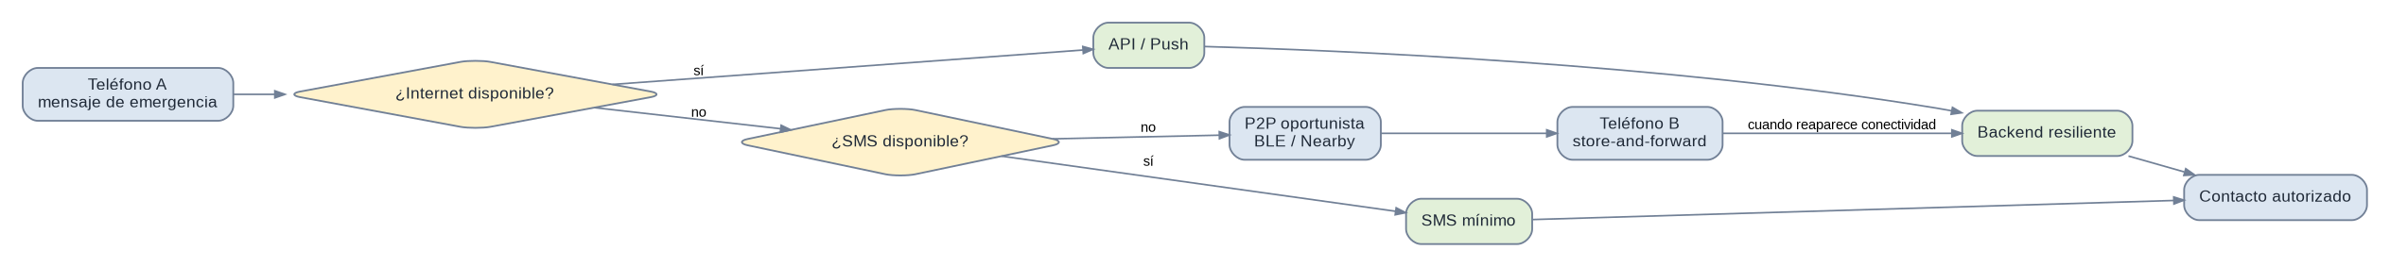
Figura 10. Degradación elegante de canales y store-and-forward.

1.6.13 Arquitectura de software, casos de uso y datos
Para el MVP se propone un monolito modular orientado a eventos. La decisión reduce complejidad operacional frente a microservicios y mantiene límites de dominio que pueden extraerse posteriormente si volumen o disponibilidad lo justifican. Los módulos principales son Identity & Device, Trusted Circle, Consent/Policy, Emergency Context Engine, Emergency Location Vault, Alert Orchestrator, Case/State Engine, Welfare Check, Community Verification, Audit & Abuse Detection e Institutional Adapters.
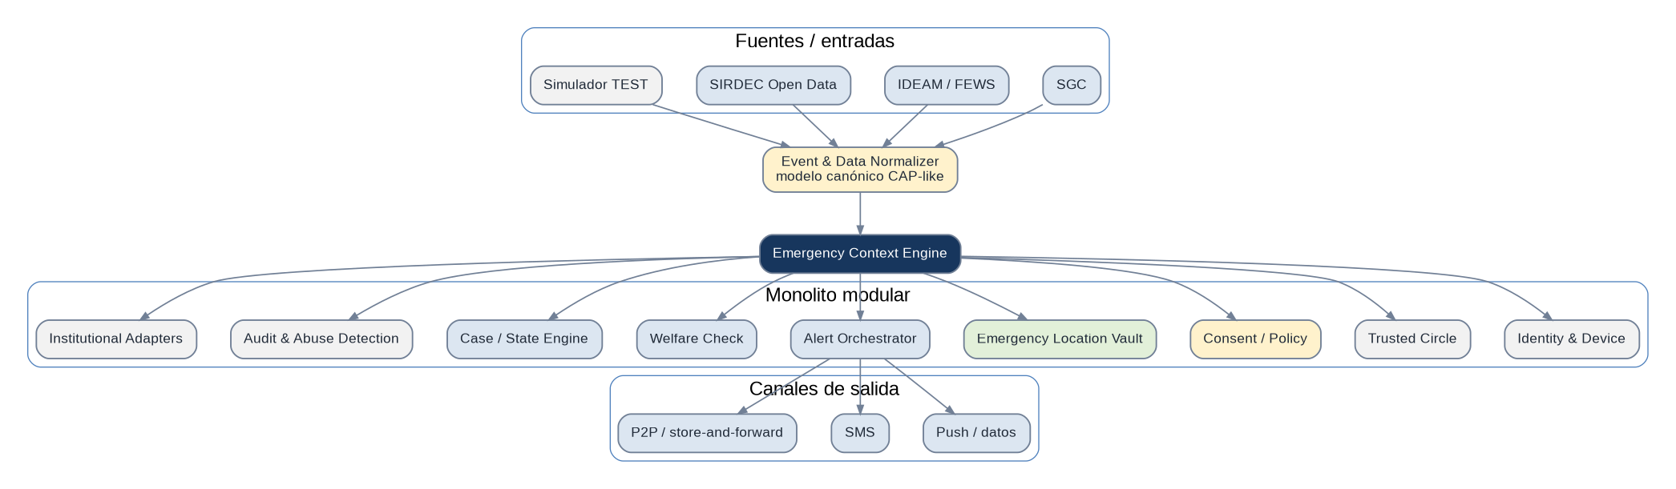
Figura 11. Arquitectura lógica del prototipo.
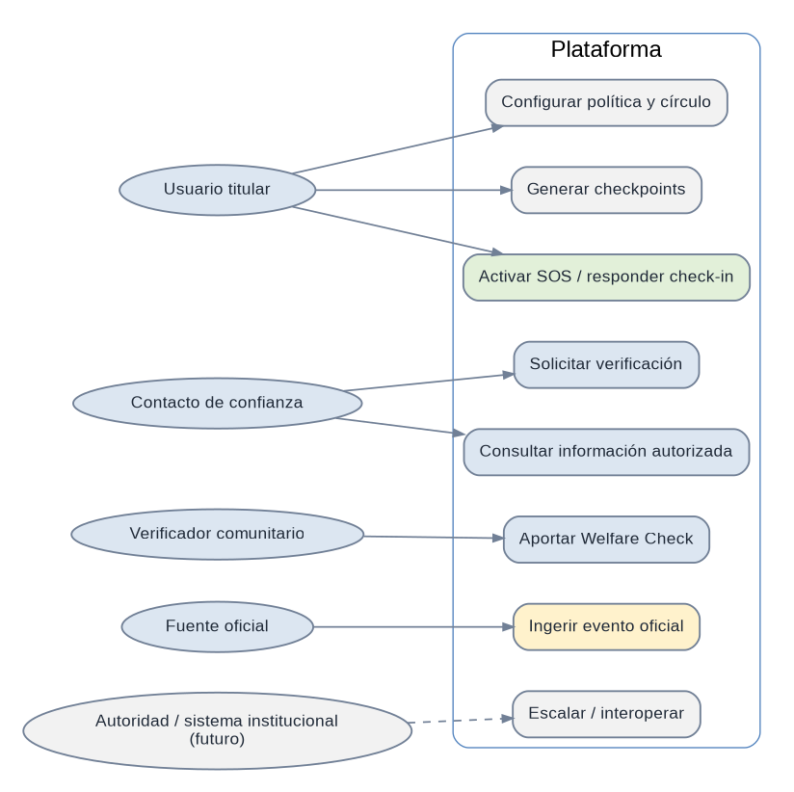
Figura 12. Actores y casos de uso principales.
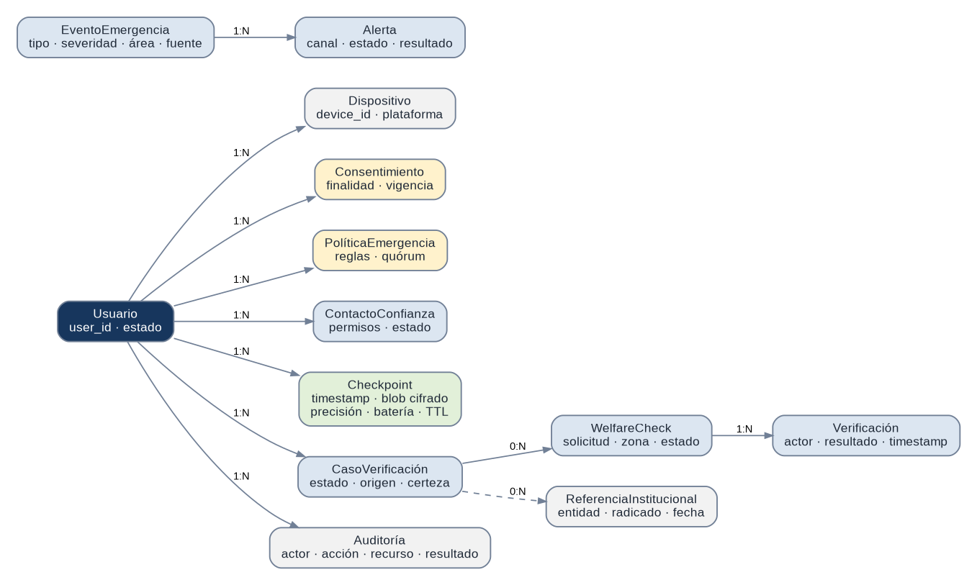
Figura 13. Modelo conceptual de datos y relaciones.

1.6.14 Integraciones oficiales y procedencia de datos
Fuente | Acceso identificado | Uso en prototipo | Restricción
SGC | Servicios/visores geoespaciales oficiales; capas JSON/GeoJSON disponibles según servicio. | Ingesta real de evento sísmico o dataset versionado. | Validar contrato y frecuencia antes de producción.
IDEAM / FEWS | Datos abiertos, capas y productos hidrometeorológicos. | Escenarios de deslizamiento/inundación cuando endpoint sea documentado; de lo contrario dataset oficial versionado. | No asumir API estable si solo existe visor.
UNGRD | Portal y reportes institucionales. | Contexto y validación manual/adaptador futuro. | No afirmar API pública no documentada.
SIRDEC / RND | Consulta pública + Datos Abiertos; operación restringida. | SODA/Open Data para estadística; vínculo a consulta oficial. | Interoperabilidad operacional futura requiere autorización/API.
Alerta Rosa / Fiscalía | Mecanismo y protocolo institucional. | Referencia normativa y mock de flujo. | No automatizar reporte sin autorización.
CAP 1.2 | Estándar abierto OASIS. | Modelo canónico interno. | No implica que toda fuente colombiana publique CAP.

1.6.15 Arquitectura de infraestructura, continuidad y alta disponibilidad
La arquitectura objetivo asume que el propio desastre puede afectar la región donde opera el servicio. En producción se plantea una región primaria multi-AZ, una región de recuperación, datos replicados, colas durables, secretos gestionados, backups aislados e infraestructura observable. En el MVP, esa arquitectura se diseña y se prueba de forma controlada mediante Docker; las máquinas virtuales se utilizarán solo cuando ayuden a reproducir aislamiento de red o escenarios de failover.
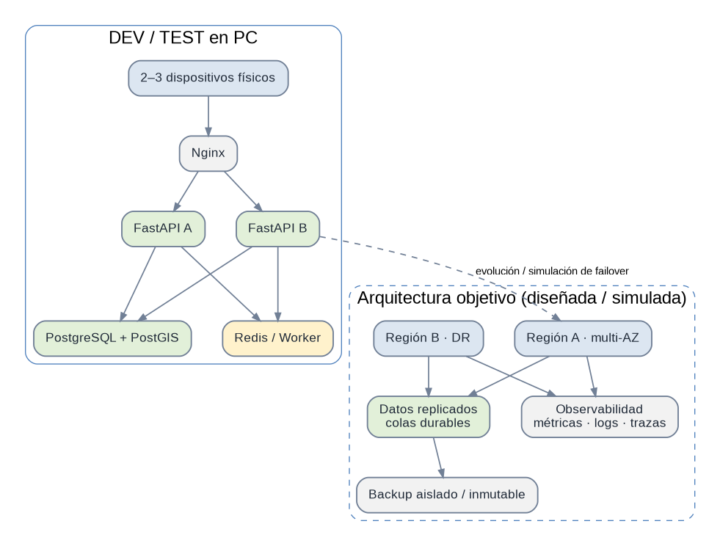
Figura 14. Infraestructura de desarrollo/pruebas y arquitectura objetivo de alta disponibilidad/DR.
Servicio | RTO de diseño | RPO de diseño | Justificación
Ingesta de eventos / alertas | ≤ 5 min | ≤ 1 min | Función crítica; evitar pérdida de alertas recientes.
Emergency Location Vault | ≤ 15 min | ≤ 5 min | Recuperar una referencia suficientemente reciente.
Consent / Policy / Trusted Circle | ≤ 30 min | ≤ 15 min | Debe restablecerse antes de liberar información.
Welfare Check / verificaciones | ≤ 15 min | ≤ 5 min | Impacta tiempo de confirmación.
Analítica / reportes | ≤ 24 h | ≤ 24 h | No crítica para respuesta inmediata.

Estos valores son objetivos de diseño para experimentación, no SLA contractuales ni requisitos de las normas ISO. El BIA y las pruebas de recuperación podrán ajustarlos.

1.6.16 Requisitos técnicos y herramientas de desarrollo
Componente | Tecnología propuesta | Motivo
Aplicación móvil | Flutter / Dart | Una base multiplataforma; UI rápida; acceso a sensores, GPS y notificaciones.
Backend | Python / FastAPI | Velocidad de desarrollo, APIs, integración de datos, experimentación y pruebas.
Persistencia central | PostgreSQL + PostGIS | Datos transaccionales y operaciones geoespaciales.
Persistencia local | SQLite/almacenamiento seguro cifrado | Checkpoints pendientes, configuración y soporte offline.
Cache / tareas | Redis + Celery o worker equivalente | TTL, rate limit, trabajos asíncronos, reintentos y sincronización.
Notificaciones | Firebase Cloud Messaging | Push en el prototipo.
Proxy / HA de app | Nginx | Balanceo local, terminación TLS y simulación de failover.
Contenedores | Docker Compose | Entornos repetibles y simulación de servicios múltiples sin muchas VMs.
Pruebas de API | Postman / Newman | Colecciones reproducibles y evidencia de endpoints.
Carga | Locust o k6 | Simulación de concurrencia sin requerir cientos de teléfonos.
Seguridad | OWASP ZAP, Bandit, Semgrep, Trivy | DAST/SAST y escaneo de dependencias/contenedores.
IDE / control de versiones | VS Code + Git/GitHub | Desarrollo, trazabilidad e integración continua.

La seguridad no depende de que un lenguaje sea “más seguro” que otro. Python no se selecciona por sacrificar seguridad ni Java por una supuesta seguridad inherente. Los controles relevantes son arquitectura, autenticación, autorización, cifrado, manejo de secretos, validación, dependencias, logging y pruebas. Java/Kotlin podría utilizarse de manera puntual si una capacidad nativa Android lo requiere, pero no se introduce un segundo backend sin necesidad.

1.6.17 Threat Model y zonas de confianza
Amenaza | Escenario | Controles propuestos
Stalking / control coercitivo | Pareja o expareja intenta consultar ubicación. | Consentimiento previo, revocación discreta, no consulta arbitraria, progressive disclosure.
Cuenta comprometida / SIM swap | Robo de credenciales o factor SMS. | MFA/passkeys como evolución, sesiones, binding de dispositivo; no usar SMS como único factor.
Robo físico | Acceso al teléfono y bóveda local. | Biometría/PIN, claves hardware-backed cuando estén disponibles, almacenamiento cifrado.
Falso reporte / falsa desaparición | Acoso o doxxing. | Estados, quórum, rate limiting, validación y trazabilidad.
Falsa confirmación | Tercero afirma que alguien está bien. | Evidencia contextual, timestamps y confirmaciones múltiples en casos sensibles.
Scraping / enumeración | Extracción masiva de casos/ubicaciones. | IDs no predecibles, límites, tokens y zonas aproximadas.
Fuente falsificada / replay | Evento falso activa protocolos. | Allowlist, TLS, timestamp, idempotencia y procedencia.
GPS spoofing | Checkpoint adulterado. | Coherencia temporal, señales de integridad; no tratar un punto como verdad absoluta.
DoS / insider | Caída o consulta indebida. | Colas, rate limit, WAF, RBAC/ABAC, logs de auditoría y separación de funciones.
Dependencia tecnológica | Usuario cree que la app garantiza rescate. | Comunicar límites: última información recibida, no promesas de salvamento.

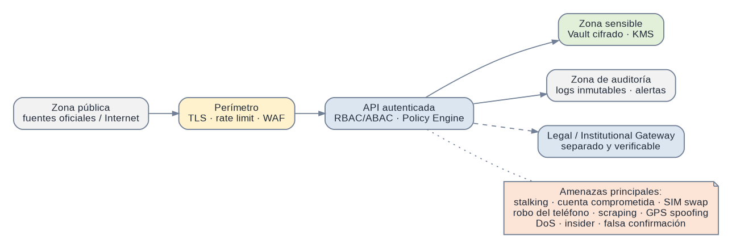
Figura 15. Zonas de confianza y controles de seguridad.
Principio de comunicación de riesgo: la aplicación no debe afirmar “te salvaremos” ni “la persona está aquí”. Debe expresar temporalidad y certeza, por ejemplo: “Última información recibida: 10:42, precisión ±32 m, hace 17 minutos”.

1.6.18 Marcos y estándares aplicados
Marco | Área | Uso concreto
ISO 31000:2018 | Gestión de riesgos | Identificación, análisis, tratamiento y monitoreo de riesgos del producto.
ISO 22301:2019 | Continuidad | BIA, RTO/RPO, recuperación y ejercicios.
ISO/IEC 27001:2022 | Seguridad | Controles del SGSI como referencia de diseño y operación.
ISO/IEC 27701 | Privacidad | Gestión de información personal y roles de privacidad.
ISO 9241-210:2019 | HCD | Diseño centrado en las personas.
OASIS CAP 1.2 | Alertas | Modelo canónico y distribución multicanal.
Sendai 2015–2030 | Gestión del riesgo de desastres | Comprensión del riesgo, gobernanza, resiliencia y preparación.
ITU Emergency Telecommunications | Telecomunicaciones resilientes | Enfoque multiamenaza y multitecnología.
RFC 9171 | DTN / Bundle Protocol v7 | Referencia técnica para store-and-forward.

Los estándares se utilizan como referentes de diseño; el proyecto no afirma certificación ni reproduce contenido protegido de las normas.

1.6.19 Roadmap evolutivo
Figura 16. Evolución controlada desde el MVP académico hacia interoperabilidad institucional y escalamiento regional.

2. METODOLOGÍA PROPUESTA

2.1 Enfoque y diseño de investigación
La investigación será aplicada, documental y cuantitativa sobre fuentes secundarias, complementada con análisis cualitativo documental y Design Science Research (DSR). DSR resulta adecuada porque el objetivo no es únicamente describir el fenómeno: se construye un artefacto de software, se justifican sus decisiones a partir de evidencia y se evalúa mediante experimentos reproducibles. La unidad de análisis cambia según la fase: eventos documentados, registros abiertos de desaparición, sistemas existentes, testimonios institucionales, componentes del prototipo y resultados experimentales.
Figura 17. Ciclo metodológico aplicado de Design Science Research.

2.2 Jerarquía de evidencia
Nivel | Fuente | Uso
A | Fuentes primarias/institucionales: SGC, IDEAM, UNGRD, Medicina Legal, Fiscalía, ICBF, Policía, SIC, legislación, USGS, IFRC/ICRC, ITU, UNDRR. | Hechos, normativa, eventos y datos oficiales.
B | Literatura académica: IEEE, ACM, Springer, Elsevier, NIST, universidades. | Estado del arte, métricas, técnicas y evaluación.
C | Periodismo profesional: Reuters, AP, BBC, DW y medios reconocidos. | Contexto/testimonios cuando no sustituya fuente primaria.
D | Documentales y entrevistas institucionales. | Análisis cualitativo secundario; no inferencia estadística.
Excluido | Cadenas, publicaciones anónimas y blogs sin fuentes. | Pueden estudiarse como fenómeno de difusión, no como evidencia factual central.

2.3 Protocolo de revisión del estado del arte
La revisión sistemática especializada en disaster mesh, DTN, opportunistic networking, mobile emergency systems y energy-aware location sampling se ejecutará durante la fase de desarrollo. Se incluirán únicamente referencias con metadatos y publicación verificables. La ventana principal será 2020–2026, admitiendo trabajos fundacionales anteriores cuando sean necesarios.
• ("disaster" OR "emergency") AND ("delay tolerant network" OR "opportunistic network" OR "mesh") AND ("smartphone" OR "mobile")
• ("emergency communication") AND ("Bluetooth" OR "Wi-Fi Direct" OR "peer-to-peer") AND (disaster OR earthquake)
• ("location sampling" OR "GPS sampling") AND ("energy" OR "battery") AND smartphone
• ("store-and-forward") AND (emergency OR disaster) AND mobile
Bases objetivo: IEEE Xplore y ACM Digital Library, complementadas con Springer/Elsevier/Scopus o Google Scholar según acceso institucional. Criterios de inclusión: peer reviewed, relación con móvil/edge, metodología identificable y métricas o arquitectura relevante. Se extraerán autor, año, plataforma, canal, escenario, técnica, batería, latencia, restricciones, métricas y amenazas a validez.

2.4 Análisis cuantitativo SIRDEC y NNA
El conjunto “Desaparecidos en Colombia – Histórico junio de 2026” [12] se descargará como snapshot reproducible. Se conservarán archivo original, URL, fecha, versión y SHA-256; el diccionario de variables se congelará antes de limpiar. Las cohortes mínimas serán año, territorio, sexo, NNA/adulto y estado: apareció vivo, apareció muerto o continúa desaparecido. Si existen fechas confiables de desaparición y localización, se calcularán mediana, P90 y proporciones 24/72 h; si no existen, se documentará la limitación y no se fabricarán tiempos restando fechas administrativas no equivalentes.
Etapa | Procedimiento | Control metodológico
Ingesta | Descargar CSV/SODA y conservar raw. | Fecha, URL, hash, versión.
Diccionario | Congelar nombres, tipos y categorías. | No inferir semántica por nombre.
Limpieza | Normalizar fechas/categorías y nulos. | No modificar el raw.
Cohortes | Año, territorio, sexo, NNA/adulto. | Distinguir fecha de evento y reporte.
Estado | Vivo / muerto / continúa desaparecido. | Mantener categorías oficiales.
Tiempo | Calcular solo si existen fechas confiables. | Casos abiertos se tratan como censura.
Privacidad | Publicar solo agregados. | Evitar reidentificación/celdas pequeñas.

2.5 Análisis cualitativo secundario
Dado el plazo de cuatro meses, no se realizarán entrevistas propias a familiares de desaparecidos ni a menores. Se analizarán testimonios, documentales y reportes de SGC, UNGRD, IFRC/ICRC, Medicina Legal, Fiscalía, organismos de socorro, universidades y periodismo de alta calidad. Cada fragmento se codificará por momento, problema, información disponible, información ausente, canal, actor, resultado y oportunidad tecnológica. Los testimonios no se presentarán como estadística representativa.

2.6 Ingeniería de requisitos y trazabilidad
Los requisitos se derivarán de evidencia, riesgo o regla normativa y se conectarán con componente y prueba. Esto evita que el diseño se defina únicamente por intuición.
Evidencia | Requisito | Componente | Prueba
Caso Venezuela 2026 | RF-MC-01 Fallback multicanal | Alert Orchestrator | E07/E08
Apple/Google Check In | RF-CI-01 Check-in contextual | Emergency Context Engine | E01–E05
Riesgo stalking | RF-PR-01 Consentimiento previo | Consent/Policy | E14/E15
Falta de respuesta ≠ desaparición | RF-ST-01 Máquina de estados | Case/State Engine | E06/E11
Necesidad familiar | RF-TQ-01 Quórum N-de-M | Trusted Circle | E09/E10
Última referencia útil | RF-VL-01 Vault temporal | Emergency Location Vault | E11/E12/E13
SIRDEC Open Data | RF-IN-01 Procedencia y fecha de corte | OpenData Adapter | E20
NNA protección reforzada | RF-NNA-01 Políticas sintéticas restrictivas | Policy Engine | E17
Seguridad inmediata | RF-PS-01 Personal Safety Mode | Safety module | E18
Falla infraestructura | RNF-BC-01 Recuperación/failover | Infraestructura | A–G

2.7 Reglas funcionales preliminares
ID | Regla de negocio
RN-01 | Cada checkpoint expira de forma individual; no existe borrado total diario.
RN-02 | Un incident hold solo conserva el subconjunto pertinente, con motivo, actor y expiración.
RN-03 | Un evento oficial genera check-in solo si supera filtros de fuente, vigencia, severidad/relevancia y exposición geográfica.
RN-04 | NO_RESPONSE significa “estado no confirmado”; no crea MISSING, KIDNAPPED, DEAD ni IN_DANGER.
RN-05 | Las solicitudes familiares no liberan ubicación automáticamente; el Policy Engine puede exigir quórum N-de-M.
RN-06 | SOS y HELP_REQUIRED pueden tener escalamiento inmediato según consentimiento previo.
RN-07 | Personal Safety Mode responde a vulnerabilidad inmediata; no acusa ni tipifica conductas de terceros.
RN-08 | Un evento TEST nunca se presenta como evento real; se marca is_test=true y mantiene trazabilidad.
RN-09 | El móvil accede a datos centrales solo a través de API autenticada; nunca se conecta directamente a PostgreSQL.
RN-10 | SIRDEC Open Data se muestra con fuente y fecha de corte; un registro propio de la app no equivale a reporte oficial.
RN-11 | Welfare Check inicia con zona aproximada; la precisión adicional se libera progresivamente según política.
RN-12 | Un verificador comunitario no cierra automáticamente un caso sensible con una sola confirmación.

2.8 Diseño técnico y construcción del prototipo
El prototipo se construirá por incrementos. La aplicación móvil utilizará Flutter/Dart; el backend Python/FastAPI; PostgreSQL/PostGIS como source of truth; Redis y workers para TTL, reintentos y trabajos asíncronos; Firebase Cloud Messaging para push; Docker Compose para entornos reproducibles; Nginx para balanceo local; GitHub para versionamiento y CI. El código se organizará por módulos de dominio, no por pantallas.
Se utilizarán tres entornos conceptuales: DEV en el equipo local; TEST con Docker y datos sintéticos; DEMO en un servidor pequeño o máquina separada si se requiere probar dispositivos fuera de la red local. Las VM no reemplazan Docker como mecanismo principal; se reservan para pruebas donde el aislamiento de sistema operativo o red aporte evidencia adicional.

2.9 Integraciones y simulador de eventos
El sistema debe poder probarse sin esperar un desastre real. Se implementarán endpoints protegidos para eventos sintéticos que recorran el mismo motor que un evento real, conservando source=TEST e is_test=true. Un contrato conceptual mínimo será POST /test/emergency-events con tipo, severidad, magnitud cuando aplique, coordenadas o polígono, radio, timestamp y vigencia. El acceso se restringirá a roles de prueba y nunca se habilitará de forma abierta en producción.
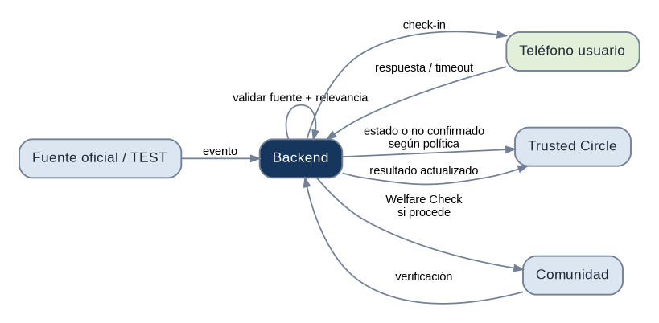
Figura 18. Secuencia de evento, check-in, falta de respuesta y Welfare Check.

2.10 Escenarios funcionales de validación
ID | Escenario | Resultado esperado
E01 | Sismo TEST relevante | Usuarios dentro del área reciben check-in.
E02 | Sismo bajo umbral / lejano | No genera alerta innecesaria.
E03 | Deslizamiento | Mismo motor multiamenaza funciona.
E04 | Inundación | Mismo motor funciona con otro tipo de evento.
E05 | “Estoy bien” | Trusted Circle recibe confirmación autorizada.
E06 | No respuesta | Estado queda NO_RESPONSE / no confirmado.
E07 | “Necesito ayuda” | Escalamiento inmediato según política.
E08 | “No puedo salir” | Estado diferenciado y notificación.
E09 | Un familiar solicita ubicación | No se libera si la política exige quórum.
E10 | 2 de 3 contactos confirman | Se habilita información mínima preautorizada.
E11 | Teléfono apagado | Se muestra último checkpoint + antigüedad, no ubicación actual.
E12 | TTL de 24 h | Solo se elimina cada registro vencido.
E13 | Incident hold | Checkpoint relevante se retiene temporalmente y se audita.
E14 | Stalking / acceso no autorizado | 403/denegación y auditoría.
E15 | Revocación de contacto | Pierde acceso de inmediato.
E16 | Welfare Check | Voluntario recibe primero zona aproximada.
E17 | Perfil NNA sintético | Políticas restrictivas automáticas.
E18 | Personal Safety Mode | Aumenta muestreo temporal + contactos preseleccionados.
E19 | P2P store-and-forward | Mensaje offline se entrega cuando reaparece conectividad.
E20 | SIRDEC Open Data | Muestra fuente, corte y origen institucional.
E21 | Consulta pública institucional | Abre fuente oficial; no automatiza CAPTCHA.
E22 | Falsa confirmación | No cierra automáticamente caso sensible.
E23 | Evento TEST | Nunca se confunde con evento oficial.
E24 | Backup/restore | Se recuperan datos de prueba e integridad.
E25 | Falla Backend A | Nginx redirige a Backend B dentro del objetivo de prueba.

2.11 Experimento de geolocalización adaptativa
Se ejecutarán recorridos comparables con estrategias de 30 s, 1, 5, 10 y 15 min, además de movimiento-contextual. Se controlarán versión del sistema operativo, batería inicial, recorrido, tipo de movilidad, red, brillo/pantalla y duración. Variables: % batería/h o mWh/h cuando exista instrumentación, KB/h y MB/día, error del último punto, antigüedad del checkpoint, TTC, tiempo hasta una localización suficientemente útil y Delivery Success Rate.
Se propondrá un Privacy Exposure Index (PEI) experimental propio, claramente identificado como métrica del proyecto, combinando cantidad de puntos, precisión, retención y número de actores con capacidad de acceso. El resultado esperado no tiene por qué ser “10 minutos es óptimo”: puede demostrar que el intervalo depende del contexto y justificar el muestreo adaptativo.

2.12 Simulaciones de resiliencia y conectividad degradada
Condición | Falla inyectada | Comportamiento | Criterio
A | Internet normal | Push/API normal | TTC y latencia base.
B | Datos móviles caídos, Wi-Fi disponible | Cambio de interfaz | Sin pérdida de evento.
C | Sin IP, SMS disponible | Fallback SMS | Alerta mínima entregada.
D | Teléfonos offline + relay conectado | P2P/store-and-forward | Entrega eventual verificable.
E | Instancia primaria caída | Failover local | Recuperar servicio dentro de RTO de prueba.
F | Región simulada no disponible | DR conceptual / entorno secundario | Recuperación dentro de RTO/RPO de diseño.
G | Teléfono apagado después de checkpoint | Recuperar último punto sincronizado | Mostrar timestamp y antigüedad sin inventar estado actual.

2.13 Evaluación de UX bajo estrés simulado
Se evaluarán tareas críticas con adultos voluntarios en condiciones seguras: reconocer una alerta, seleccionar estado, iniciar Safety Mode y consultar un caso. Se medirán tiempo de tarea, tasa de error, comprensión del mensaje, número de toques y, si resulta aplicable, SUS o NASA-TLX. No se provocará estrés clínico ni se utilizarán menores o familiares de desaparecidos como sujetos del MVP.

2.14 Pruebas de seguridad y privacidad
Las pruebas incluirán autenticación/autorización, revocación, rate limiting, anti-enumeration, acceso indebido al Vault, cifrado de campos sensibles, verificación de que no se registren coordenadas en logs técnicos, prueba de expiración TTL, restauración de backup y análisis con OWASP ZAP, Bandit/Semgrep y Trivy. El audit trail se separará de los logs de debugging y registrará actor, acción, recurso, resultado y timestamp.

2.15 Métricas principales
Métrica | Definición operacional
TTC · Time to Confirmation | Tiempo desde el evento hasta confirmación confiable de bienestar.
Checkpoint age | Antigüedad del último punto cuando el usuario deja de responder.
Location error | Distancia entre última ubicación registrada y referencia real.
Delivery Success Rate | Porcentaje de alertas entregadas por canal.
Battery/Data cost | % batería/h, mWh/h cuando sea posible, KB/h o MB/día.
Sync delay | Diferencia entre created_at y synced_at.
PEI experimental | Exposición aproximada de privacidad por puntos, precisión, retención y actores.
Recovery time | Tiempo de recuperación tras fallo de servicio/backup.
Unauthorized access blocked | Intentos indebidos rechazados y auditados.

2.16 Consideraciones éticas, límites y validez
No se utilizarán menores reales ni se rasparán publicaciones personales de familiares. Los datos SIRDEC se analizarán preferentemente de forma agregada y se conservará procedencia. Los escenarios de acoso, coacción o secuestro se simularán sin afirmar que la aplicación puede diagnosticar esos hechos. Los resultados del MVP no se generalizarán a escala nacional sin evidencia adicional. Las limitaciones de iOS, disponibilidad de APIs, precisión GPS y comportamiento de redes se reportarán como resultados y no se ocultarán.

2.17 Entregables
1. Protocolo y matriz de estado del arte.
2. Corpus y matriz de casos reales.
3. Dataset SIRDEC versionado y notebook reproducible si la estructura pública permite la explotación prevista.
4. Matriz jurídica/ética y threat model.
5. Especificación de requisitos, reglas de negocio y trazabilidad.
6. Arquitectura lógica, de datos, integración, seguridad e infraestructura.
7. Aplicación móvil, backend, base geoespacial y colección Postman.
8. Simulador de eventos y adaptadores de fuentes oficiales/abiertas.
9. Resultados del experimento de geolocalización/batería/datos.
10. Informe de resiliencia, seguridad, backup/restore y conectividad degradada.
11. Evidencia audiovisual de escenarios E01–E25.
12. Documento final y sustentación técnica.

3. CRONOGRAMA DE ACTIVIDADES
El proyecto se organiza en 16 semanas. El objetivo es disponer de un MVP integrado alrededor de la semana 10–11 y reservar el tramo final para pruebas, análisis, correcciones, evidencia y redacción. La alta disponibilidad multi-región se diseña y simula; no se condiciona la entrega a un despliegue productivo de escala nacional.
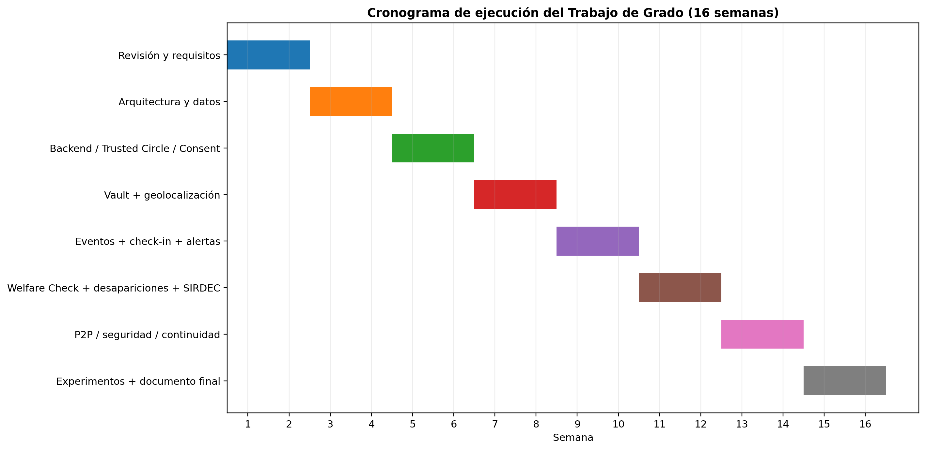
Figura 19. Cronograma propuesto de 16 semanas.
Semanas | Resultado
1–2 | Cierre documental, requisitos, arquitectura, backlog y entornos.
3–4 | Identidad, dispositivos, Trusted Circle, Consent/Policy y auditoría.
5–6 | Emergency Location Vault, cifrado, TTL deslizante y sincronización.
7–8 | Adaptive Sampling, EmergencyEvent, SGC/Test Adapter y check-in.
9–10 | IDEAM/dataset oficial, alertas, escalamiento, métricas y panel básico.
11–12 | Welfare Check, desaparición controlada, SIRDEC Open Data y mocks institucionales.
13–14 | P2P/store-and-forward, Personal Safety Mode, threat testing, backup/restore y failover.
15 | Experimentos integrales, batería/datos, UX y escenarios E01–E25.
16 | Análisis, correcciones, documento final, video y sustentación.

REFERENCIAS
[1] Servicio Geológico Colombiano, “SGC actualiza la información sobre el sismo ocurrido en San José del Palmar, Chocó,” 10 ago. 2026. [En línea]. Disponible: https://www2.sgc.gov.co/Noticias/Paginas/SGC-actualiza-la-informacion-sobre-el-sismo-ocurrido-en-San-Jose-del-Palmar-Choco.aspx
[2] Unidad Nacional para la Gestión del Riesgo de Desastres, “Portal de Gestión del Riesgo – respuesta al evento de agosto de 2026,” ago.–sep. 2026. [En línea]. Disponible: https://portal.gestiondelriesgo.gov.co/
[3] Instituto Nacional de Medicina Legal y Ciencias Forenses, “Reporte Oficial No. 03 – personas desaparecidas asociadas al terremoto,” 16 ago. 2026.
[4] Instituto Nacional de Medicina Legal y Ciencias Forenses, “Reporte Oficial No. 04 – personas desaparecidas asociadas al terremoto,” 17 ago. 2026.
[5] Instituto Nacional de Medicina Legal y Ciencias Forenses, “Reporte Oficial No. 07 – personas desaparecidas asociadas al terremoto,” 26 ago. 2026.
[6] Servicio Geológico Colombiano, “Cinco lecciones que la tragedia de Armero nos dejó,” 13 nov. 2023. [En línea]. Disponible: https://www2.sgc.gov.co/Noticias/Paginas/Cinco-lecciones-que-la-tragedia-de-Armero-nos-dejo.aspx
[7] International Federation of Red Cross and Red Crescent Societies, “One month after Venezuela’s earthquakes, the Red Cross is still on the ground supporting those affected,” 2026. [En línea]. Disponible: https://www.ifrc.org/article/one-month-after-venezuelas-earthquakes-red-cross-still-ground-supporting-those-affected
[8] Gobierno de San Cristóbal de Las Casas, “San Cristóbal se mantiene sin afectaciones tras sismo; Gobierno Municipal activa protocolos de prevención,” 17 jul. 2026. [En línea]. Disponible: https://www.sancristobal.gob.mx/2026/07/17/san-cristobal-se-mantiene-sin-afectaciones-tras-sismo-gobierno-municipal-activa-protocolos-de-prevencion/
[9] International Committee of the Red Cross, “Reconnecting Families.” [En línea]. Disponible: https://www.icrc.org/en/what-we-do/reconnecting-families
[10] International Committee of the Red Cross, “Restoring Family Links Guide for National Red Cross and Red Crescent Societies.” [En línea]. Disponible: https://www.icrc.org/en/publication/0784-restoring-family-links-guide-national-red-cross-and-red-crescent-societies
[11] International Committee of the Red Cross, “Nepal: ICRC introduces new app to help reconnect families,” 1 jul. 2015. [En línea]. Disponible: https://www.icrc.org/en/document/nepal-icrc-introduces-new-app-help-reconnect-families
[12] Instituto Nacional de Medicina Legal y Ciencias Forenses / Datos Abiertos Colombia, “Desaparecidos en Colombia – Histórico junio de 2026.” [En línea]. Disponible: https://www.datos.gov.co/Justicia-y-Derecho/Desaparecidos-en-Colombia-Hist-rico-junio-de-2026/8hqm-7fdt
[13] Instituto Nacional de Medicina Legal y Ciencias Forenses, “RND – Registro Nacional de Desaparecidos.” [En línea]. Disponible: https://www.medicinalegal.gov.co/rnd-registro-de-desaparecidos
[14] Instituto Nacional de Medicina Legal y Ciencias Forenses, “Consultas Públicas de Desaparecidos – SICLICO.” [En línea]. Disponible: https://siclico.medicinalegal.gov.co/consultasPublicas/Desaparecidos.xhtml
[15] Instituto Nacional de Medicina Legal y Ciencias Forenses, “Boletines estadísticos de niños, niñas y adolescentes.” [En línea]. Disponible: https://www.medicinalegal.gov.co/cifras-estadisticas/boletines-estadisticos-nna
[16] Fiscalía General de la Nación, “Portafolio de servicios – Mecanismo de Búsqueda Urgente.” [En línea]. Disponible: https://www.fiscalia.gov.co/portafolio-de-servicios/
[17] República de Colombia, Ley 971 de 2005, “Por medio de la cual se reglamenta el mecanismo de búsqueda urgente.” [En línea]. Disponible: https://www.secretariasenado.gov.co/senado/basedoc/ley_0971_2005.html
[18] República de Colombia, Ley 2326 de 2023, “Por medio de la cual se adopta la Alerta Rosa.” [En línea]. Disponible: https://www.secretariasenado.gov.co/senado/basedoc/ley_2326_2023.html
[19] República de Colombia, Decreto 1428 de 2024, reglamentación relacionada con Alerta Rosa. [En línea]. Disponible: https://www.funcionpublica.gov.co/eva/gestornormativo/norma.php?i=256636
[20] República de Colombia, Constitución Política de Colombia, art. 15. [En línea]. Disponible: https://www.secretariasenado.gov.co/senado/basedoc/constitucion_politica_1991.html
[21] República de Colombia, Ley 1581 de 2012, “Por la cual se dictan disposiciones generales para la protección de datos personales.” [En línea]. Disponible: https://www.funcionpublica.gov.co/eva/gestornormativo/norma.php?i=49981
[22] República de Colombia, Decreto 1074 de 2015, disposiciones aplicables a protección de datos personales. [En línea]. Disponible: https://www.funcionpublica.gov.co/eva/gestornormativo/norma.php?i=76608
[23] República de Colombia, Ley 1098 de 2006, Código de la Infancia y la Adolescencia. [En línea]. Disponible: https://www.funcionpublica.gov.co/eva/gestornormativo/norma.php?i=22106
[24] OASIS, “Common Alerting Protocol Version 1.2,” 1 jul. 2010. [En línea]. Disponible: https://docs.oasis-open.org/emergency/cap/v1.2/CAP-v1.2-os.html
[25] United Nations Office for Disaster Risk Reduction, “Sendai Framework for Disaster Risk Reduction 2015–2030.” [En línea]. Disponible: https://www.undrr.org/publication/sendai-framework-disaster-risk-reduction-2015-2030
[26] International Telecommunication Union, “ICTs for Disaster Management / Emergency Telecommunications.” [En línea]. Disponible: https://www.itu.int/en/ITU-D/Emergency-Telecommunications/Pages/ICTs-4-DM.aspx
[27] National Institute of Standards and Technology, “Human Response to Emergency Communication: Guidance on Alerts and Warning Messages for Emergencies.” [En línea]. Disponible: https://tsapps.nist.gov/publication/get_pdf.cfm?pub_id=907983
[28] Apple, “Use Emergency SOS on your iPhone.” [En línea]. Disponible: https://support.apple.com/en-us/101573
[29] Apple, “Use Check In on iPhone.” [En línea]. Disponible: https://support.apple.com/guide/iphone/iphc143bb7e9/ios
[30] Google, “Get help in an emergency using your Pixel phone / Personal Safety.” [En línea]. Disponible: https://support.google.com/pixelphone/answer/7055029
[31] Google, “Emergency Location Service.” [En línea]. Disponible: https://support.google.com/pixelphone/answer/9083770
[32] Google Developers, “Nearby Connections overview.” [En línea]. Disponible: https://developers.google.com/nearby/connections/overview
[33] IETF, “RFC 9171 – Bundle Protocol Version 7,” ene. 2022. [En línea]. Disponible: https://www.rfc-editor.org/info/rfc9171/
[34] Apple Developer, “Multipeer Connectivity.” [En línea]. Disponible: https://developer.apple.com/documentation/multipeerconnectivity
[35] Apple Developer, “TN3151: Choosing the right networking API.” [En línea]. Disponible: https://developer.apple.com/documentation/technotes/tn3151-choosing-the-right-networking-api
[36] Life360, “Crash Detection.” [En línea]. Disponible: https://www.life360.com/crash-detection
[37] UC Berkeley, “MyShake.” [En línea]. Disponible: https://myshake.berkeley.edu/
[38] IDEAM, “FEWS Colombia – Visor nacional.” [En línea]. Disponible: https://fews.ideam.gov.co/visorfews/nacional
[39] Android Developers, “About background location and battery life.” [En línea]. Disponible: https://developer.android.com/develop/sensors-and-location/location/battery
[40] International Organization for Standardization, ISO 31000:2018, “Risk management — Guidelines,” 2018.
[41] International Organization for Standardization, ISO 22301:2019, “Security and resilience — Business continuity management systems — Requirements,” 2019.
[42] International Organization for Standardization, ISO/IEC 27001:2022, “Information security management systems — Requirements,” 2022.
[43] International Organization for Standardization, ISO/IEC 27701, “Privacy information management systems,” edición vigente consultada en 2026.
[44] International Organization for Standardization, ISO 9241-210:2019, “Ergonomics of human-system interaction — Human-centred design for interactive systems,” 2019.

